מסע חיי-סטפן שלמה נמשיץ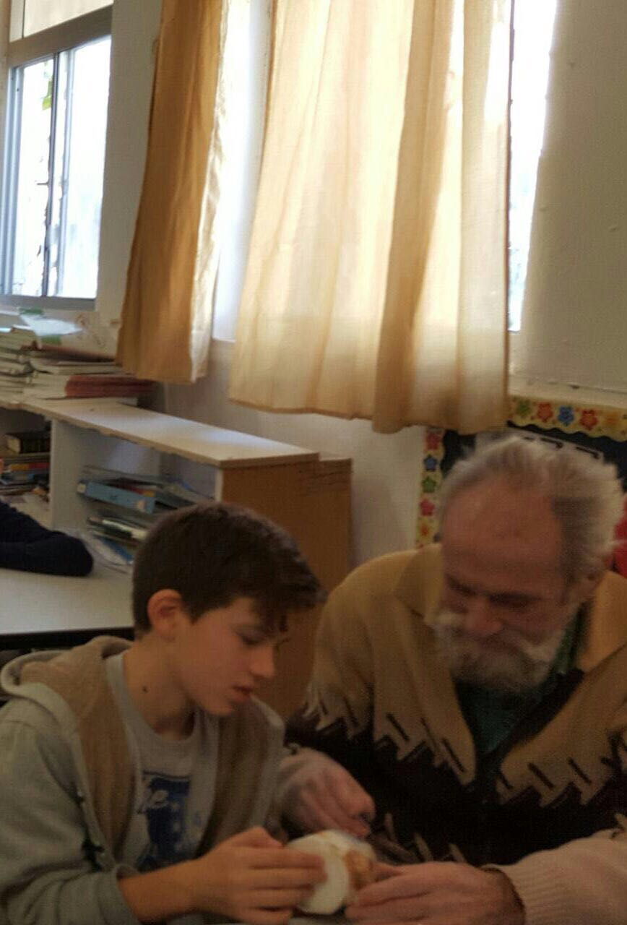
ילדות
שמי סטפן על שם סבי .שעליתי לארץ קראו לי הוסיפו לי לשם את השם שלמה .
נולדתי להורי לאבי קראו ויליאם ולאמי קראו אנה אחי הגדול היה דויד . האחות השנייה הייתה מגדה. האח השלישי וילי. סטפן- אני, האח הרביעי ואחותי הצעירה הייתה הלן בסך הכול 5 אחים.
נולדתי בעיירה ציורית יפיפייה ושמה לנדווה . שבסלובניה שהייתה חלק מיוגוסלביה .
בסביבה היה בית כנסת וגם כנסייה ,בית הכנסת לא היה משמעותי בחיי .
גרנו בבית קרקע עם סלון וגדול מטבח ענק בגודלו. כמה חדרי שינה .חימום תת ריצפתי, היתה אח גדולה מברזל מוצק והבית היה יותר גבוה מהחצר, כיום במקום ישנה מסעדה.
בנוסף לכך הבית כלל 4 מרתפים. באזור היו נהר ו-4 נחלים.
באזור היה הרבה נפט ואבי עבד בבית זיקוק .
ואמא עבדה במרכז טלפונים ,שתי העבודות היו עבודות כפייה
בימי שבת אהבנו ללכת לנחלים, באחד מהנחלים אהבנו לדוג ליד העירה היה עמק רחב שם שיחקנו בצד הנגדי של העיר.
היה גבעות שבהמשך הפכו להרים, שם היו עצי פרי וגידולים רבים ,אהבנו ללכת לאכול שם.
האיש האחראי על השדות היה נחמד היה מתיר לנו לאכול ,אך אסר עלינו לקחת הביתה. למרות האיסור היינו לוקחים היינו מאוד שובבים היינו הלכנו לטייל כול האחים בשדות . בקרבת ההרים היה יער הוא היה היער "האינסופי המפחיד שלנו"
בחורפים היה הרבה שלג לפעמים אבא לא היה יכול לפתוח את הדלת בגלל גובה השלג
העירה הייתה מעורבת אהבנו משחקי ספורט בעיקר .
בית הספר
בית הספר היה במרחק של 50-100 מטר מהבית. אהבתי ללמוד את מה שידעתי וידעתי את מה שאהבתי . למדנו את רוב המקצועות שלומדים היום.
בבית הספר היתה משמעת נוקשה , המורים היו קשוחים ונתנו עונשים כבדים כמו ,להכות באצבע. אני לא הסכמתי שירביצו לי ולכן הזזתי את כף היד ברגע האחרון .
אחד מזכרונתי הוא כי בפעם אחת כשהמורה הרביצה לי, ולא הצלחתי להימנע מהמכה בתגובה למכה לקחתי את הקלמר שלי שהיה עשוי עץ, רדפתי אחריה עד שהשרת תפס אותי באוזן .
הזמינו את ההורים שלי והם הגנו עליי מפני המורה .
עם בית הספר יצאנו לטיולים וערכנו מסיבות ,שלא היו מאורגנות במיוחד.
בביה"ס היה חדר אוכל היה כוס שוקו ביסקוויט או עוגייה שחילקו שם .

השואה
בזמן השואה אספו את הגברים לקחת אותם למחנות וגם את אבי לקחו.
המשפחה המורחבת אמרה שאין סיכוי שיקחו את כל המשפחה, אך הם לא שרדו לא לעיירה לא נכנס הצבא הגרמני אלא ההונגרי .
בלילה דפקו על הדלתות עם גרזנים כדי לקחת אותנו, אך היינו מוכנים. הוציאו אותנו דרך החלון , כיסו אותנו בשמיכה ,גם את אימא הכניסו איתנו לתוך עגלה שהייתה אמורה להעביר קש לחוות .התחבאנו מתחת לקש והאיש הטוב לקח אותנו לחווה שלו בהרים. פחדנו מאוד. לאיש היה כרם ובכרם הייתה לו בקתה עם מרתף יין. גרנו עם חיות הבית ברוח כפרית, שם התחבאנו הרבה שנים .
לאחר המלחמה אבא חזר, אנחנו חשבנו שהוא מת בגלל שהוא ניסה לברוח נתפס ולכן נגזר עליו גזר דין מוות . שלחו לנו מכתב המודיע על כך .
אך לא ידענו שהוא שיחד את השומרים וברח עם חברו וכך ניצלו חיו.
החיים בארץ ישראל
בשנת 1951 עברנו מלנדווה לעיר ארייקה ושם היו "שליחי עלייה" שעודדו וארגנו עלייה של המשפחה שלנו ועוד משפחות לא"י הגענו אחרי ההכרזה על קום המדינה.. עלינו באוניה שקראו לה "גלילה" הגענו לנמל חיפה ומשם הגענו למרכז העלייה ב"עתלית". לימדו אותנו את השפה. הרגשנו זרים ,היינו צריכים להתחיל הכול מחדש לאחר שבוע העבירו מעתלית אותנו למעברת יבניאל וגרנו בפחון, צריף מפח ועץ ,גרנו לבד בפחון, בזכות הותינו משפחה גדולה .היה נחמד לא היה מסגרת נוקשה ומשם עברנו והקמנו מושב חדש "מושב קידרון."
שם הקימו בית ספר ,מחלבה ושאר דברים שצריך בכל מושב . במושב למדתי בבית הספר עד כיתה ה' כי לא היו יותר כיתות במושב ומכיתה ו' למדתי עד כיתה ח' בגדרה, ולאחר מכן ברחובות. הייתי בן 18 וחצי כשגויסתי לצה"ל.
בשנת 1959 הורי עזבו לנהריה ואני גויסתי בארבעה בנובמבר 1959 .
הגעתי ל"קלט" והתנדבתי להיות בשייטת .
השתתפתי במלחמת ששת הימים בשנת 1967 זו הייתה המלחמה הראשונה שלי. לאחר מכן השתתפתי בכול המלחמות עד למלחמת לבנון השנייה .
אחרי מלחמת ששת הימים נפצעתי באימונים וקרעתי 2 רצועות ברגל ימין אך זה לא עצר אותי מלהשתתף ביתר המלחמות . כגון מלחמת ההתשה שהייתה בין השנים 1969-1970, היה קו בר לב בצדה המזרחי של תעלת סואץ, המלחמה הראשונה שבה היו שבויים לישראל. איבדנו את קו בר לב וחלק מסיני. אחרי 55 שנה קיבלתי אות על השתתפותי ,איפה באיחור.
לאחר מכן ב-1973 השתתפתי במלחמת כיפור זאת הייתה המלחמה הקשה שלנו ,בצהריים התחילו סירנות וקראו לכולנו ,הגברים ,שרובם התפללו בבית הכנסת להתגייס למילואים.
רב האנשים לא יודעים אבל יום לפני גולדה מאיר התקשרה לארה"ב להעיר את הנשיא. בלילה שאלו מה אתם צריכים והיא ענתה "הכול " . הגיעה רכבת האווירית הכי גדולה שאני זוכר.
עברתי לשרת בנ"מ, התפקיד היה להגן על מקומות חשובים בטילים, מקומות כמו הכור בדימונה ,ששם הגנתי כמה פעמים, אולם אסור להרחיב בנושא ... , תחנות חשמל ובתי זיקוק.
אני הוצבתי בבירייה במלחמת לבנון הראשונה, בשנת ,,1982 והורידו אותנו למפרץ חיפה ולמקומות אחרים . אריאל שרון דרש להיכנס לבירות בירת לבנון אולם לבסוף לא נכנסנו .
המלחמה הייתה מלחמה ארוכה ביותר, 3 חודשים לא שיחררו אותנו .
נפצעתי במהלך המלחמות הכולל מכמה כדורים ברגל בכתף ובמקומות אחרים בגוף.
במלחמת לבנון השנייה לא הייתי מעורב בקרבות הרציניים ,הייתי בתפקיד עורפי במקביל עבדתי במפעל . נולדו לי שתי בנות- אנה שנקראת על שם אימי ושירלי.

מאז ועד היום אני גר בנהריה, פנסיונר 8 שנים, אוהב חיות יש לי תוכים כלבים אוגרים וחתולים ומטפל בגינה בבית ונהנה מהחיים ומהנכדים.....

מהזווית האישית :
המתועד: אהבתי לעבוד עם נכדי ,לבנות קשר יותר חזק ועמוק
אני חושב שצריך לפתח את הפרויקט לכל הנכדים והסבים בארץ ובכלל.

המתעד :אני אהבתי להתחבר לסבא בצורה אחרת, ללמוד על החיים שלו ואיך היה פעם ולבנות קשר חזק ממש .

